العرض الفني والمالي
لتصميم الرؤوس الحجرية لمشروع قرية
سان - رأس سدر

التقرير الفني والمنهجية المستخدمة

مقدم إلى
د. خالد الخولي

تم إعداده من
قسم الدراسات البحرية
ايكون للاستشارات الهندسية
[04/12/2025]
الفهرس
1 مقدمة 3
2 نبذة عن المكتب 3
3 نطاق العمل والمنهجية 6
3.1 المتطلبات والمعايير التصميمية 6
3.2 البيانات المطلوبة لتصميم الرؤوس الحجرية 6
4 المخرجات 7
5 الجدول الزمني 8
6 العرض المالي 9

قائمة الصور
شكل رقم 1: مشروع تطوير موانئ الصيد (قطر) 4
شكل رقم 2: المخطط العام لميناء الصيد بالعريش شمال سيناء (مصر) بالتعاون مع مركز الدراسات التخطيطية والمعمارية وUSAID 4
شكل رقم 3: مشروع ميناء الصيد بابورماد (مصر) 5
شكل رقم 4: مشروع ميناء شلاتين (مصر) 5

مقدمة
استنادًا إلى نتائج دراسة النمذجة الهيدروديناميكية والمورفولوجية لموقع مشروع قرية سان - رأس سدر، تبين تعرض المنطقة الساحلية لمعدلات نحر مرتفعة نتيجة تأثير الأمواج السائدة والتيارات الساحلية وحركة الرواسب على امتداد الشاطئ. وقد أظهرت النماذج الرقمية أن إنشاء رؤوس حجرية يُعد أحد الحلول الهندسية الأكثر فعالية لضمان استقرار خط الشاطئ وتقليل التعرية وتحسين استدامة خط الشاطئ للمشروع.
وبناءً عليه تم تكليف مكتب إيكون للاستشارات الهندسية بإعداد التصاميم الهندسية للرؤوس الحجرية، بما يشمل إعداد الرسومات التفصيلية والمواصفات الفنية وحصر الكميات وذلك وفقًا للبيانات والنتائج الواردة في التقرير الفني الأساسي.
يستعرض هذا العرض نطاق الأعمال المطلوب تنفيذها والمخرجات المتوقعة مع التأكيد على التزام المكتب بأعلى معايير الجودة والمعايير الدولية.

نبذة عن المكتب
يعد مكتب إيكون للإستشارات الهندسية أحد المكاتب الرائدة في مجال الأعمال الهندسية حيث يتمتع بخبرة واسعة ومتميزة تمتد عبر تنفيذ مجموعة متنوعة من المشاريع البحرية والهندسة الساحلية في مناطق متعددة. ويتميز المكتب بتقديم خدمات استشارية متقدمة وفقًا للمعايير الدولية تشمل تصميم المنشآت البحرية مثل الجسور والحواجز والمراسي والأرصفة البحرية وتطوير الشواطئ وإجراء الدراسات البحرية والنماذج العددية لتحليل الأمواج والتغيرات الساحلية.
وبالاعتماد على أحدث التقنيات والبرمجيات العالمية يقدم المكتب خدمات متقدمة وفقًا للمعايير الدولية. هذه الخبرات تجعل من مكتب إيكون الشريك المثالي لتنفيذ المشاريع المقترحة بما يحقق أهداف التنمية المستدامة ويضمن الاستدامة البيئية والاجتماعية.
ساهمت خبرة المكتب الواسعة في تنفيذ مشاريع بارزة مثل تصميم وحماية كورنيش الرمس وجزيرة الحياة في الإمارات، وتطوير ميناء الصيد بالعريش وميناء شلاتين وميناء الصيد بأبو رماد في مصر، بالإضافة إلى مشاريع كبرى مثل عدد اربعة موانئ صيد في قطر وحديقة المارينا اليابانية في الأردن. كما برع المكتب في تقديم حلول مبتكرة لمشاريع خاصة كبحيرة الكريستال في شرم الشيخ، وحماية شاطئ شيراتون في الغردقة، وغيرها.
وفيما يلي صور من بعض الأعمال السابقة للمكتب مما يبرز جودة التنفيذ والتميز الهندسي الذي يقدمه مكتب إيكون في هذا المجال.
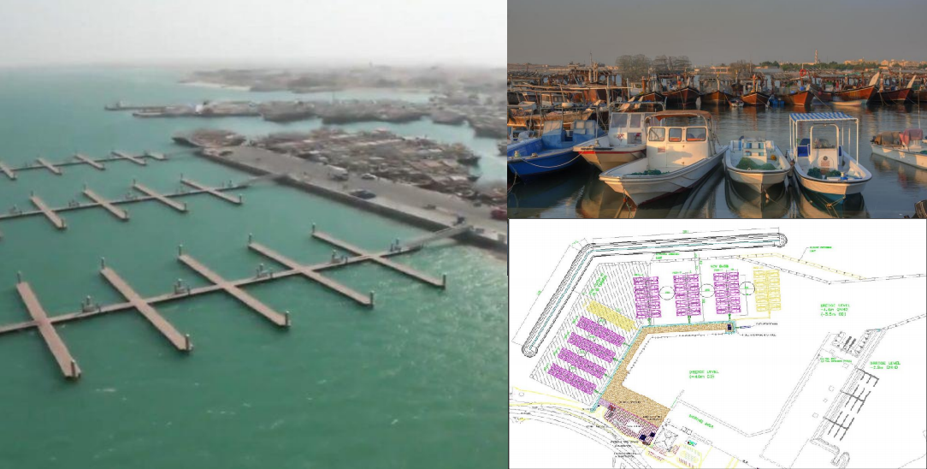
شكل رقم 1: مشروع تطوير موانئ الصيد (قطر)
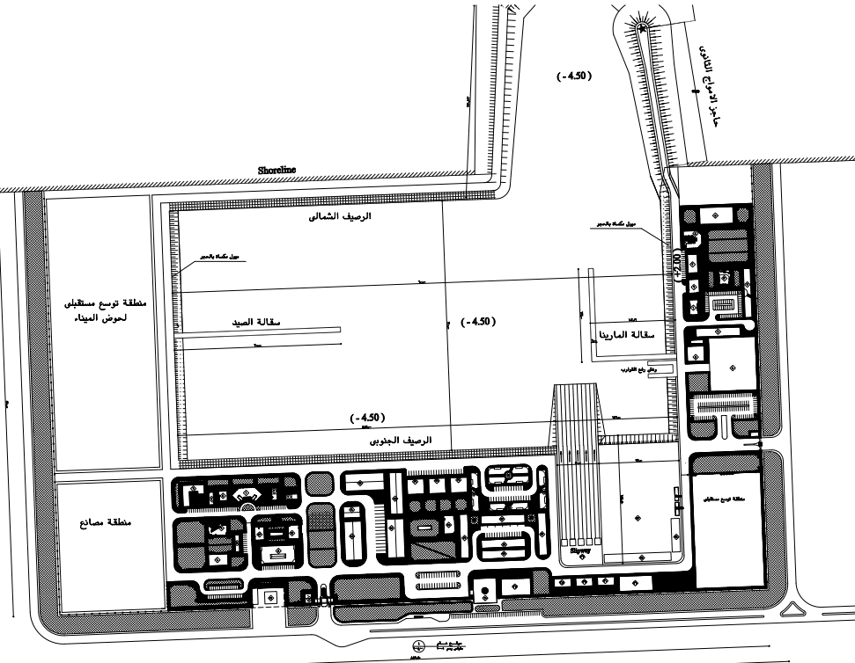
شكل رقم 2: المخطط العام لميناء الصيد بالعريش شمال سيناء (مصر) بالتعاون مع مركز الدراسات التخطيطية والمعمارية وUSAID
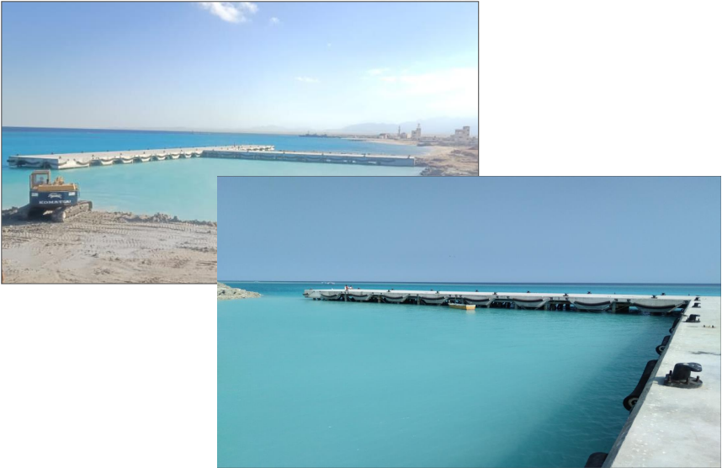
شكل رقم 3: مشروع ميناء الصيد بابورماد (مصر)
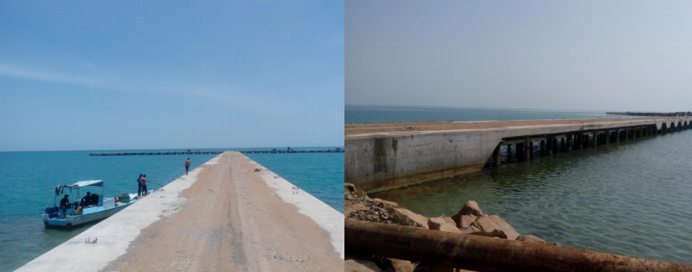
شكل رقم 4: مشروع ميناء شلاتين (مصر)

نطاق العمل والمنهجية
تعتمد المنهجية الفنية على نتائج النماذج الرقمية المستخلصة من الدراسة الهيدروديناميكية والمورفولوجية، والتي تهدف إلى ضمان تصميم رؤوس حجرية فعالة ومستدامة تتوافق مع المعايير الدولية وتحافظ على استقرار الشاطئ وتقليل معدلات التعرية. ويشمل نطاق الأعمال ما يلي:
- جمع البيانات الهيدروديناميكية الواردة في التقرير.
- تصميم الرؤوس الحجرية وفق المعايير الدولية.
- إعداد جميع الرسومات التفصيلية (General Layout - Cross Sections).
- إعداد المواصفات الفنية للرؤوس الحجرية.
- حصر الكميات التفصيلي لكافة عناصر الرؤوس الحجرية.
- إعداد التقرير الفني النهائي للتصميم.

المتطلبات والمعايير التصميمية
يتم تصميم الرؤوس الحجرية وفق الضوابط التالية:
- طول الرأس الحجري: 180 - 200 متر حسب عمق المياه وميل قاع البحر.
- منسوب أعلى الرأس +2.00 م.
- المسافة البينية بين الرؤوس: 150 - 200 متر.
- زاوية الرأس: عمودية على الخط الساحلي.
- الطبقات التصميمية للرأس الحجري:
- طبقة الأساس Core Layer
- طبقة المرشح Filter Layer
- طبقة الحماية Armor Layer باستخدام أحجار ذات أوزان مناسبة

البيانات المطلوبة لتصميم الرؤوس الحجرية
لتنفيذ تصميم فعال ومستدام للرؤوس الحجرية لمشروع قرية سان - رأس سدر، يجب علي المالك توفير مجموعة من البيانات الأساسية. حيث توفير هذه البيانات بشكل دقيق وشامل يُعد شرطًا أساسيًا لضمان تصميم آمن وفعال للرؤوس الحجرية واستقرار الشاطئ على المدى الطويل. وتشمل البيانات المطلوبة ما يلي:

- بيانات الأمواج القصوى عند موقع الرؤوس الحجرية، بما في ذلك الأمواج ذات فترة العودة 25 سنة و50 سنة.
- أعلى وأدنى مستويات المد والجزر
- الخرائط الطبوغرافية للشاطئ
- بيانات الأعماق البحرية.
- خصائص تربة القاع وقدرتها على التحمل لاوزان الرؤوس الحجرية.
- مخطط أفقي يوضح المواقع الدقيقة للرؤوس الحجرية التي تمت نمذجتها

المخرجات
سيتم تسليم المخرجات الهندسية على النحو التالي:
- تقرير التصميم الفني يشمل الحسابات والمعايير التصميمية المستخدمة.
- الرسومات التنفيذية:
- المخطط العام للرؤوس.
- القطاعات الطولية والعرضية.
- تفاصيل طبقات الحماية.
- كراسة المواصفات الفنية للرؤوس الحجرية.
- جداول حصر الكمياتBOQ كاملة وشاملة لجميع العناصر.

الجدول الزمني
يعرض الجدول الزمني المقترح لتنفيذ أعمال تصميم الرؤوس الحجرية لمشروع قرية سان - رأس سدر مراحل العمل والفترات الزمنية المتوقعة لكل مرحلة وذلك مع الالتزام بالجدول لضمان تسليم المشروع وفق الجودة والمعايير المطلوبة:
البند | الوصف | المدة الزمنية (يوم)
1 | إعداد التصاميم الأولية للرؤوس الحجرية | 10
2 | إعداد الرسومات التفصيلية | 15
3 | إعداد المواصفات وحصر الكميات | 15

ملاحظة هامة:
- يبدأ العمل وفق هذا الجدول الزمني من تاريخ توفير كافة البيانات المطلوبة للتصميم من قبل الجهة المالكة.
- يتم تقديم كل مرحلة للمراجعة واعتمادها قبل الانتقال إلى المرحلة التالية لضمان الالتزام بأعلى معايير الجودة والدقة الهندسية.

العرض المالي

وإذ نأمل أن يحوز عرضنا رضاكم ويشرفنا دائماً التعاون مع سيادتكم،


إيكون للاستشارات الهندسية

